Unión del Pueblo Navarro parlamentu-taldeari atxikitako foru parlamentari Carlos García Adanero jaunak galdera egin du Biztanleria aktiboaren gaineko azken inkestak direla-eta Eskubide Sozialetako kontseilariak aipatutako aldaketa metodologikoei buruz (9-17/PES-0033). Horri erantzuteko, Nafarroako Gobernuko Eskubide Sozialetako kontseilariak Nafarroako Estatistika Institutuko zuzendari Pablo Cebrián Jiménezek egindako txostena igortzen dizu, eta honako hau ere informatzen dizu:
Bere garaian baieztatu zen bezala eta txosten hau irakurriz egiaztatu ahalko duzuen bezala, alderdi metodologikoek, zehazki Nafarroaren laginaren tamainarekin lotutako lagin-akatsetik eratorritako mugek, eragiten dute gorabehera edo alde atipikoak gerta daitezela; halakorik, ordea, ez da aurkitzen laginak handiagoak direnean. 3. irudian egiaztatu ahalko duzu, serie osoan bezalaxe, 2008tik hasi eta gaur arte, 2016ko hirugarren hiruhilekoko biztanleria aktiboaren inkestan baizik ez dela gertatzen biztanleria landuna, biztanleria aktiboaren inkestaren araberakoa, txikiagoa izatea Gizarte Segurantzako afiliatuen kopurua baino; inguruabar hori, berriz, laugarren hiruhilekoan zuzenduta dago, baieztatu zen bezala.
Hori guztia jakinarazten dizut Nafarroako Parlamentuko Erregelamenduaren 194. artikulua betetzeko.

Iruñean, 2017ko martxoaren 3an.
Eskubide Sozialetako kontseilaria:

Miguel Laparra Navarro

Unión del Pueblo Navarro parlamentu-taldeari atxikitako foru parlamentari Carlos García Adanero jaunaren PES0033 galdera parlamentarioa dela-eta, honako hau informatu behar dugu:
- Biztanleria aktiboaren inkesta Estatistikako Institutu Nazionalaren eskumeneko inkesta bat da.
- Nafarroako Estatistika Institutuak eta Estatistikako Institutu Nazionalak informazioa elkarrekin trukatzeko akordio bat dute, non jasotzen baita biztanleria aktiboaren inkestako mikrodatuak Nafarroako Estatistika Institutuari lagatzea, Estatistikako Institutu Nazionalak egiten duena baino zabalkunde handiagoa eman diezaien.
- Horretaz gainera, bi erakunde horien arteko harremanak badaude, eta egiten diren operazio garrantzitsuenei buruz informatuta daude.
- Nafarroako Estatistika Institutuak ez daki biztanleria aktiboaren inkestak azken urte hauetan aldaketa metodologikorik gertatu izana. Azken aldaketa garrantzitsua biztanleria-oinarriaren aldaketari dagokiona da, 2011ko biztanleriaren eta etxebizitzen errolden emantzetatik heldu dena. 2014an egin zen.
Gainera, informatu behar dugu, halaber, biztanleria aktiboaren inkestarekin eta lan merkatuarekin lotutako beste estatistika iturri batzuekin zerikusia duten gai batzuei buruz, okupazioaren gaineko datuak interpretatzeko interesgarri gerta daitezkeelakoan.
2016ko laugarren hiruhilekoan Nafarroarako lagin efektiboa 1.359 etxebizitzarena da, zeinetan 3.295 pertsona bizi baitziren. Ikusten da lagin hori txikiagoa dela 2014koa baino, baina ez da aldaketa metodologikorik egin.
Hiruhilekoa Pertsonak Etxebizitzak
4/2014 3.778 1.501
1/2015 3.830 1.521
2/2015 3.693 1.471
3/2015 3.588 1.445
4/2015 3.522 1.414
1/2016 3.398 1.372
2/2016 3.279 1.327
3/2016 3.217 1.321
4/2016 3.295 1.359

Biztanleria aktiboaren inkesta, beraz, oinarrituta dago aldagai asko dituen eta Europako lan-indarrari buruzko inkesten aldean homogeneoa den galdetegi batetik heldutako azterlan batzuetarako egokitzat jotzen den lagin batean. Halere galdetegi horrek aldagai jakin batzuk analizatzeko muga batzuk badauzka, tamainari dagokion lagin-akats batetik heldutakoak, eta arretaz erreparatu behar zaio horri guztiari.
Nafarroako laginaren tamaina dela-eta gorabehera edo alde atipiko batzuk badaude, lagin handiagoak hartuta —Espainiarena, esate baterako— gertatzen ez direnak, edo erregistro administratiboetan —Gizarte Segurantzaren afiliazioa, esate baterako— oinarritutako iturrietatik heldutako datuekin gertatzen ez direnak, hurrengo irudietan ikus daitekeen bezala.
Kontu hori ez da gertatzen soilik biztanleria aktiboaren inkestan, baizik eta koiunturako iturri guztietan, eta zail egiten du ebaluatzea gorabeherak laginarekin zerikusia duen akats bati ala egitate errealei dagozkien; izan ere, egitate errealetan, Nafarroaren tamaina dela eta, gai puntual baten eraginak garrantzi handixkoa izan dezake. Hori dela eta, Nafarroako Estatistika Institutuak egiten duen koiunturako analisiak, esate baterako Nafarroaren Hiru Hilabeteko Kontabilitaterako, zenbait iturri estatistiko erabiltzen ditu zenbatesten duen agregatu bakoitzeko, eta Gizarte Segurantzaren afiliazioa biztanleria aktiboaren inkestaren osagarri garrantzitsu bat da.

1. irudia. Biztanleria aktiboaren inkestaren arabera Nafarroan eta Espainian dauden landunak (urtetik urterako aldea)
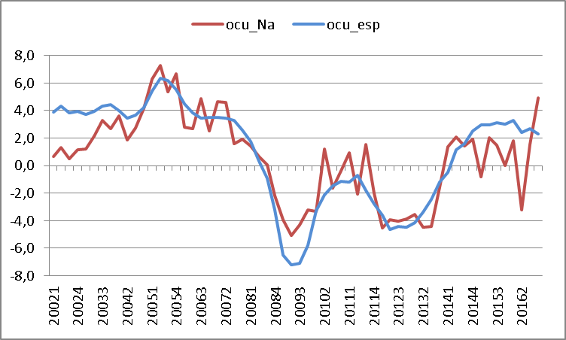

2. irudia. Gizarte Segurantzaren afiliatuak eta biztanleria aktiboaren inkestaren arabera dauden landunak Nafarroan
(urtetik urterako aldea)
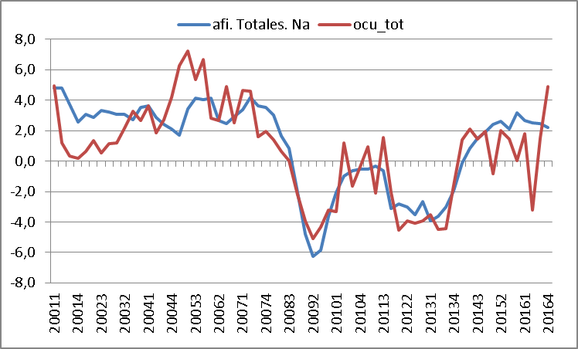

Irudi hauetan egiazta daiteke biztanleria aktiboaren inkestako landunen sailak alde oso nabarmena erakusten duela; halakorik ez da gertatzen, ordea, intentsitate berarekin, gainerako iturrietan, eta horrek koiunturako analisia nahas dezake. Gorabehera horiek zabalagoak izan dira azken urtean, zeinean, bigarren hiruhilekoan landunen kopuruaren jaitsiera oso nabarmena izan ondoren, intentsitate aipagarriko igoera batzuk izan baitira —horiek ere atipikotzat jo daitezke—.
Halaber, bigarren hiruhilekoan egitate garrantzitsu bat gertatu da lan-merkatuaren adierazleen analisian; esate baterako, Gizarte Segurantzaren afiliazioa handiagoa izatea biztanleria aktiboaren inkestako okupazioa baino. Gai hori Estatistikako Institutu Nazionalarekin landu zen, eta hark datua lortzeko prozesuak berrikusi eta ez zuen inongo akatsik aurkitu, laginaren tamainari berari datxezkionetatik heldutakoak izan ezik.
Gizarte Segurantzaren afiliazioak eta biztanleria aktiboaren inkestako landunek, bestelako datuak lortzeko metodologiak izateaz gainera —bata erregistro administratibo bat da eta bestea inkesta bat—, definizio desberdinak ere badituzte.
Hartara, biztanleria aktiboaren inkestako landunen zenbatekoa 16 urte edo gehiago izan eta erreferentziako astean gutxienez ordubetez ordainsari baten truke (lansaria, eguneko saria, enpresa-onura eta abarrekoak), dirutan nahiz espeziean, lan egin duten pertsonei dagokie.

Afiliazioaren datu horrek altan dauden langileak hartzen ditu (ez dira kontuan hartzen langabeak eta ikasleak), eta horregatik sistema publikorako kotizatu behar dute, gutxienez erretiro, baliaezintasun eta heriotza egoeretarako babesa izateko.

Honako hauek izan daitezke iturri estatistiko horien artean dauden alde garrantzitsuenak:
- Lege-aldaketek eragina izan dezakete afiliazioaren fitxategian (esate baterako ordu kopuru jakin bat egiten duten langileak afiliatzeko betebeharra; esate baterako, etxeko langileak).
- Alegiazko kotizazio-ordaintzaile batzuk ere badaude, etorkizunean erretiro-pentsio bat lortzea edo langabeziako sorospena jasotzeko eskubidea izatea bilatzen dutenak.
- Biztanleria aktiboaren inkestaren arabera lana duten pertsona batzuk badaude Gizarte Segurantzari kotizatzeko betebeharrik ez dutenak; familia-laguntza batzuen kasua da (langile horiek Gizarte Segurantzan egon behar dute soilik ohiko, funtsezko eta zuzeneko moduan lan egiten dutenean). Halaber, pertsona batzuek afiliatuta egon beharra daukate, baina ez daude.
- Afiliazioaren fitxategiak ez ditu jasotzen beren mutualitateei afiliatuta dauden funtzionarioak, Gizarte Segurantzaren sistemako araubideren batean sartzea determinatzen duen beste jarduerarik ez badute.

Funtsean, azken inguruabar hori dela eta, biztanleria aktiboaren inkestako landunen kopurua handiagoa da Gizarte Segurantzako afiliatuena baino, 2016ko bigarren hiruhileko horren salbuespenarekin; izan ere, hiruhileko horretan, afiliazioaren igoerarekin batera landunen beherapena etorri zen, eta horrek eragin zuen lehenengo aldiz afiliazioaren datua handiagoa izatea biztanleria aktiboaren inkestako datua baino. Denborazko serie batean, gisa horretako egitate batek hurrengo hiruhilekoetan dauzka ondorioak, eta horrek berekin dakar urte arteko aldeen profilak etengabe igoerak eta beherapenak izatea, koiunturako analisia zailago egiten dutenak.

3. irudia. Biztanleria aktiboaren inkestaren eta Gizarte Segurantzaren afiliazioaren arteko alderaketa (pertsonak, milakotan)
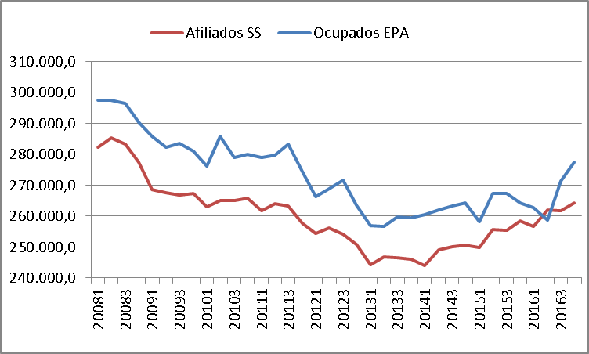

Horrenbestez,
- Biztanleria aktiboaren inkestan ez da aldaketa metodologikorik izan azken urteetan.
- Afiliazioaren eta biztanleria aktiboaren inkestako okupazioaren arteko korrelazio bat badago, baina ez dituzte egitate berak neurtzen; horrenbestez, garrantzitsua da iturri desberdinak aztertzea koiunturako analisia egitean.
Iruñean, 2017ko otsailaren 22an
Nafarroako Estatistika Institutuko zuzendaria Pablo Cebrián Jiménez

